Бонус: Проектиране на уеб сайтове с AI prompts
Състояние на настоящия учебен материал:


Задачи:
Създайте уеб сайт за вашия практически проект с помощта на Lovable. Използвайте попълненото задание за практическия проект от 2 урок – Планиране на уеб сайт.

Насоки:

Влизане и създаване на профил
Влезте в сайта lovable.dev и създайте профил.
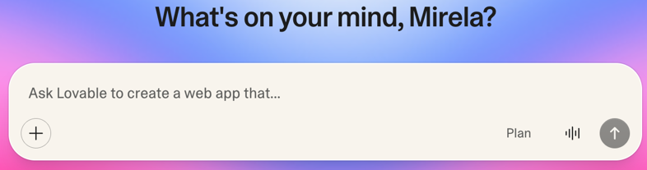
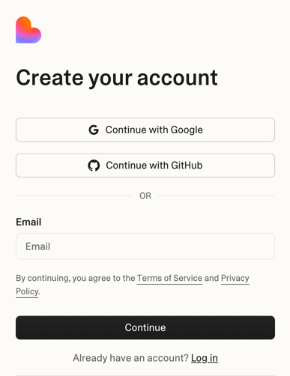

Описване на проект и задаване на задача
Опишете какво да изпълни Lovable, като използвате информацията от заданието на вашия уеб сайт (тема, име, цел и целева група, изисквания, основни страници, основно съдържание).
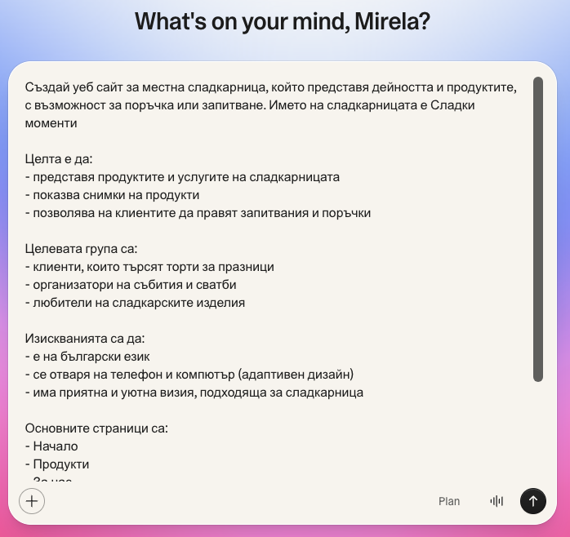

Показване на отговор
Lovable генерира уеб сайта за практическия проект.


Записване на резултати
Може да използвате генерирания уеб сайт за идеи и вдъхновение, или да разгледате допълнителните инструменти, които Lovable предоставя.


